
Дисциплина: МДК.09.01 Проектирование и разработка веб-приложений
Отчет по выполнению практической работы № 14 на тему: «Добавление анимации и микро-анимаций».

Выполнила:
Группа: 4ИСП9-45
Студентка: Пономоренко Арина Сергеевна

Проверил преподаватель:
Кондыбаева А.Б.

Москва 2026 г.

Практическая работа № 14
Тема: добавление анимации и микро-анимаций.
Цель работы: добавить анимации, которые помогают пользователю и не мешают работе.

1. Как устроены анимации
Все анимации — в файлах public/assets/css/motion,css и public/assets/js/motion.js (вместе 7.2 КБ, без библиотек). Перемещение и появление сделаны через transform и opacity. Тени, рамки и подсветка фокуса меняются через transition — это перерисовка одного элемента, а не всей страницы.
Переход между страницами сделан через View Transitions API (правило @view-transition { navigation: auto; }). Оно работает в Chrome и Edge начиная с версии 126; в других браузерах страницы просто открываются без перехода.

2. Список анимаций
Номера совпадают с разделами в motion.css.
Таблица 1 – Перечень анимаций (по motion.css и motion.js)
№ | Что происходит | Время
1 | Переход между страницами: старая гаснет, новая проявляется со сдвигом 14 px слева направо; шапка сайта остаётся на месте | 160 мс / 260 мс
2 | Карточки афиши и заявок проявляются и поднимаются на 24 px, когда попадают в экран при прокрутке (IntersectionObserver, порог 12 %); в одном ряду — с задержкой 0 / 70 / 140 мс | 0,5 с
3 | Карточка при наведении поднимается на 5 px и получает бирюзовую тень | 0,25 с
4 | Кнопка: по ней пробегает светлый блик; при наведении поднимается на 2 px с тенью; при нажатии сжимается до 95 % и «пружинит» обратно | блик 0,6 с; подъём 0,15 с
5 | Знак логотипа «М» поворачивается на −20° и увеличивается при наведении на логотип | 0,5 с
6 | Поле в фокусе получает мягкое бирюзовое свечение; текст ошибки выезжает сверху; поля с ошибками «покачиваются» после отправки | 0,2 с; 0,25 с; 0,4 с
7 | Уведомления выезжают справа внизу, полоска внизу показывает время до закрытия; закрываются сами или по клику | появление 0,4 с, показ 5 с
8 | Меню на телефоне выпадает сверху на 12 px | 0,25 с
9 | Звёзды в форме отзыва увеличиваются при наведении, выбранная «подпрыгивает» | 0,2 с; 0,35 с
10 | Метка «Новая» мягко светится, чтобы администратор заметил новые заявки | 2,2 с, по кругу
— | Подсказка «Свободно мест» проявляется при выборе мастер-класса (Web Animations API, forms.js) | 0,25 с

/* 4. Кнопки: сдвиг блика при наведении и «пружина» при нажатии */
.btn { position: relative; overflow: hidden; transition: transform .15s var(--spring), box-shadow .2s; }
.btn::after { content: ""; position: absolute; inset: 0; background: linear-gradient(110deg, transparent 30%, rgba(255,255,255,.35) 50%, transparent 70%);
transform: translateX(-120%); transition: transform .6s var(--smooth); }
@media (hover: hover) {
.btn:hover { transform: translateY(-2px); box-shadow: 0 6px 16px rgba(194, 65, 12, .35); }
.btn:hover::after { transform: translateX(120%); }
}
.btn:active { transform: scale(.95); transition-duration: .05s; }
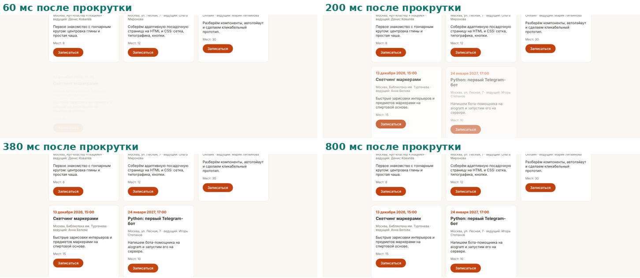
Рисунок 1 – Карточки появляются при прокрутке
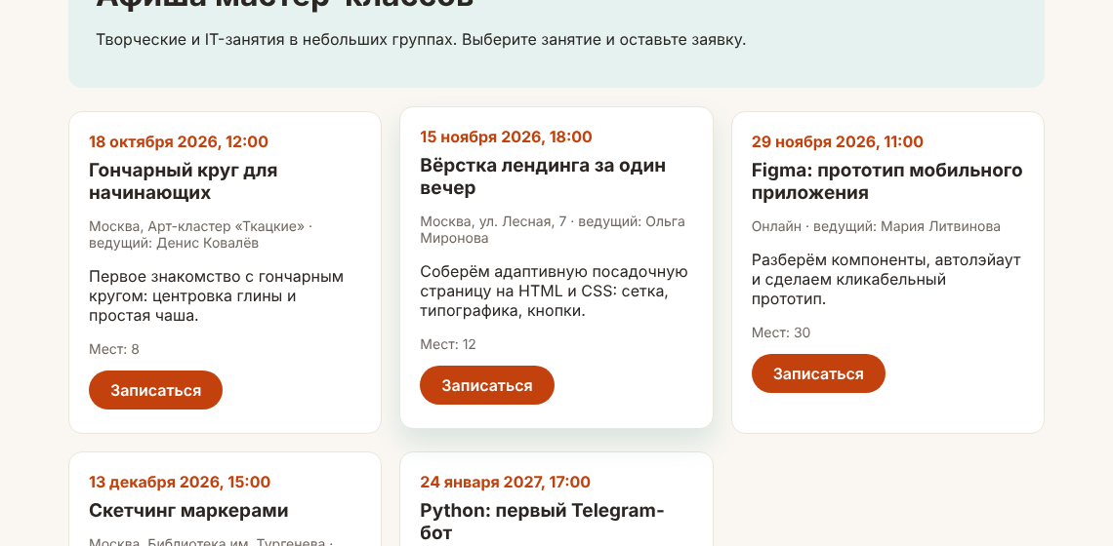
Рисунок 2 – Наведение на карточку
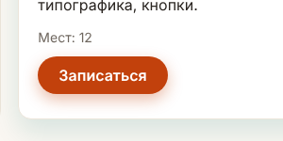
Рисунок 3 – Блик пробегает по кнопке
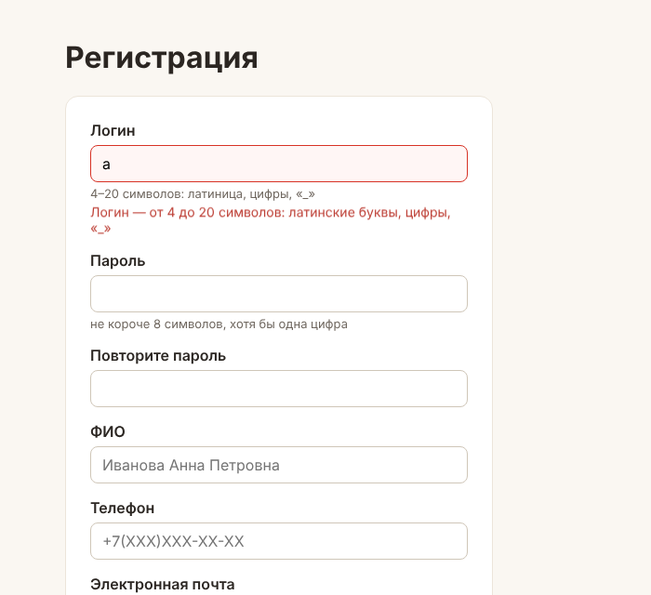
Рисунок 4 – Кадр «покачивания» полей с ошибками
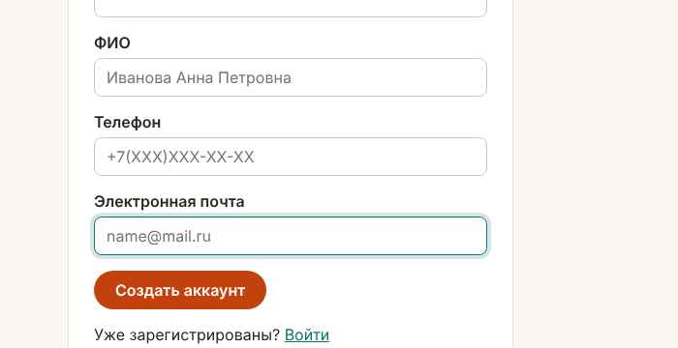
Рисунок 5 – Свечение поля в фокусе
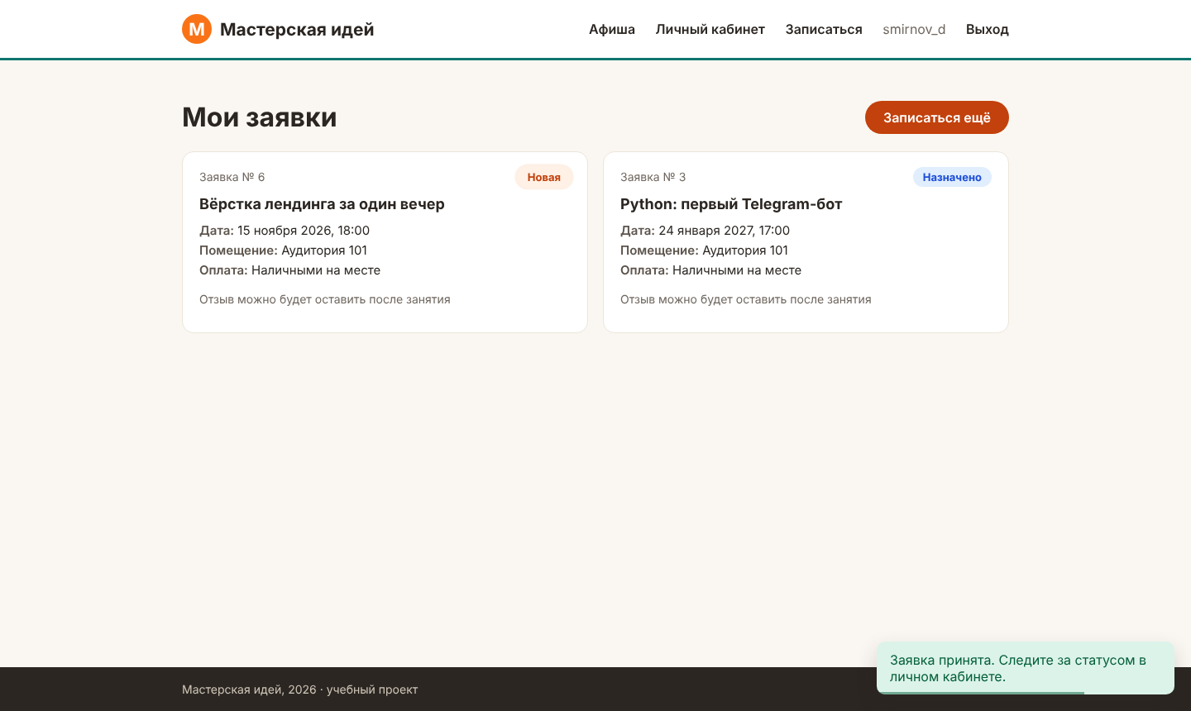
Рисунок 6 – Уведомление в правом нижнем углу
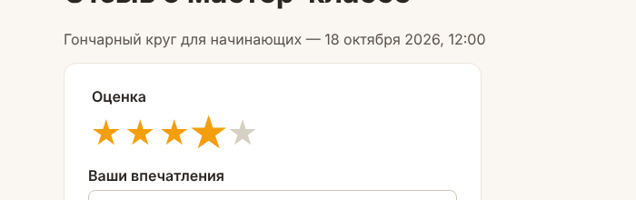
Рисунок 7 – Выбор оценки звёздами
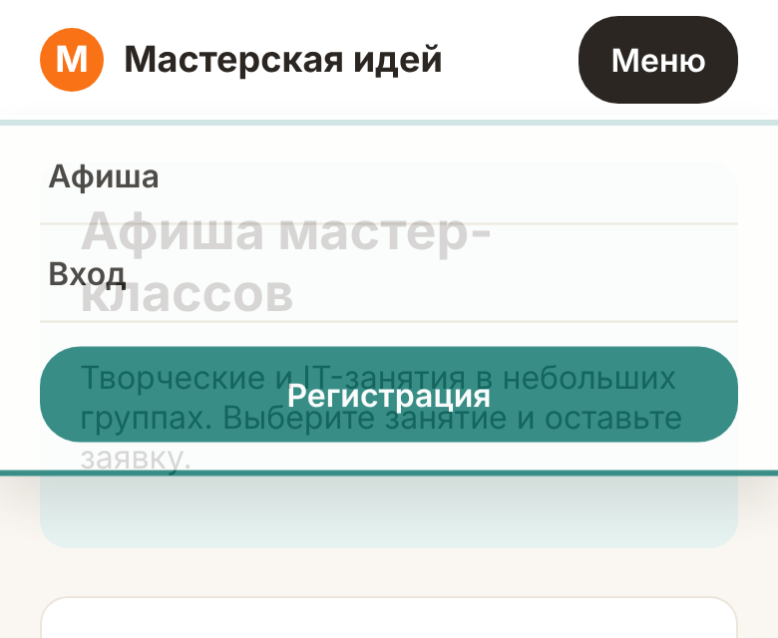
Рисунок 8 – Меню на телефоне

3. Анимации не мешают работе
- Карточки видны и без JavaScript: класс reveal (скрытое состояние) добавляет сам скрипт, поэтому при ошибке скрипта контент не пропадает.
- Уведомление закрывается само: через 1,5 с после записи на странице 1 уведомление, через 6 с — 0.
- При системной настройке «уменьшить движение» анимации и переходы отключаются, а карточки сразу видны (проверено: прозрачность карточки 1, класс reveal не добавлен).
- Время показа уведомлений при «уменьшить движение» увеличено до 8 с, чтобы их успели прочитать.

4. Как проверить плавность
Плавность зависит от компьютера и экрана, поэтому её нужно проверять в обычном браузере:
- Запустить сайт и открыть http://localhost:8000 в Chrome.
- F12 → вкладка Performance; при желании в настройках записи выбрать CPU: 4× slowdown (имитация слабого телефона).
- Нажать запись ● и в течение 5–10 секунд: прокрутить афишу, навести курсор на карточки и кнопки, открыть «Регистрация» и отправить пустую форму, на ширине 390 px открыть меню.
- Остановить запись и посмотреть строку Frames: не должно быть красных кадров; кадр — не дольше ≈16,7 мс при экране 60 Гц.
- Во вкладке Bottom-Up проверить, что во время анимаций нет повторяющихся событий Layout.
- Для наблюдения «вживую»: ⋮ → More tools → Rendering → Frame Rendering Stats — в углу страницы появится счётчик кадров.
Признаки, что всё в порядке: частота кадров держится на уровне частоты экрана, нет красных кадров и задач длиннее 50 мс.

5. Запуск
cd код_этапа
php database/seed.php # тестовые данные (один раз)
php -S localhost:8000 -t public public/index.php
# открыть http://localhost:8000, администратор: admin / Master2026

Вывод
Добавлены переход между страницами и микро-анимации карточек, кнопок, логотипа, полей, уведомлений, меню, звёзд и меток статуса. Анимации отключаются при настройке «уменьшить движение» и не скрывают контент без JavaScript. Описан порядок проверки плавности в Chrome DevTools. Работа сохранена коммитом.

